**5. CROSSWORD PUZZLE**

Se le proporcionara una cuadricula de crucigramas 10x10, con un conjunto de palabras (o nombres de lugares) que necesitan ser llenadas en la cuadricula. Las celdas están marcadas con + o -. La celda marcada con un – deben ser llenadas con las palabras de la lista.

La siguiente, muestra un ejemplo de crucigrama de la cuadrícula de crucigramas de entrada y la lista de palabras para encajar.

**words = [POLAND, LHASA, SPAIN, INDIA]:**

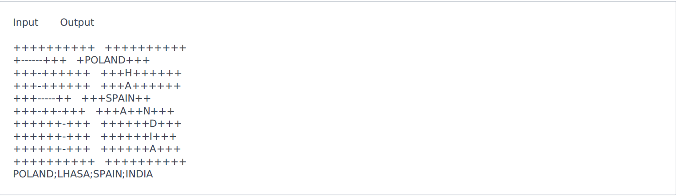

**Descripción de la función**

Complete la función **crosswordPuzzle**. Esta debe retornar un **arreglo** de **strings**, cada uno representa una fila del rompecabezas terminado.

**crosswordPuzzle** tiene los siguientes parámetros

* **crossword**: un arreglo de 10 strings de longitud 10 que representan la cuadricula vacía.
* **words**: un string que consiste en otras cadenas delimitadas por punto y coma, deben de ser introducidas en el crucigrama.

**Restricciones**

* 1 <= |words| <= 10
* Crossword[i][j] E {+,-}
* Words[i][j] E ascii[A-Z]

**Entrada**

Cada una de las 10 primeras líneas representa **crossword[i]**, cada uno de los cuales tiene 10 caracteres, **crossword[i][j]**. la última línea contiene un string que consiste en palabras delimitadas por punto y coma **words[i]**.

**Salida**

La posición de las palabras aproximadamente en el tablero 10x10, luego retorna un arreglo de **strings** para imprimir.

**Ejemplo de entrada 0**

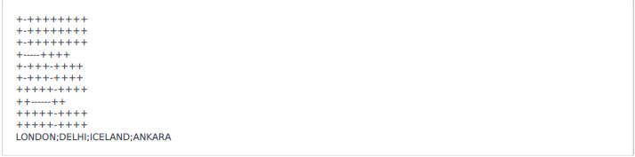

**Ejemplo de salida 0**

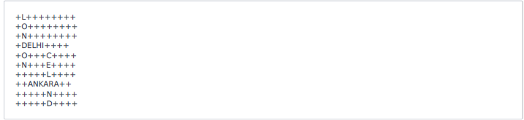

**Ejemplo de entrada 1**

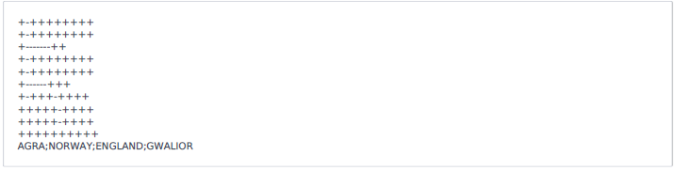

**Ejemplo de salida 1**

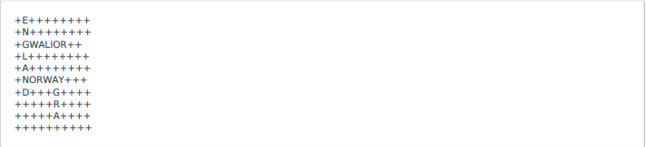

Para más información consultar: <https://www.hackerrank.com/challenges/crossword-puzzle/problem?h_r=internal-search> también puedes participar en el contest del laboratorio: <https://www.hackerrank.com/st0245-laboratorio1-ed1>